Secretaria da Fazenda do Estado do Tocantins

Centro Interamericano de Administrações Tributárias

Especificação de Caso de Uso

**PROCESSO: Arrecadação**

**SIGLA DO PROCESSO: ARR**

**COMPONENTE: Parametrização da Arrecadação**

**CASO DE USO: ARRUC0960 - Parametrizar Tipos de Pedidos de Áreas**

01/04/2016

Histórico de Revisões

|  |  |  |
| --- | --- | --- |
| **Data** | **Descrição** | **Autor** |
| 20/08/2015 | Documentação do processo de parametrização dos tipos de pedidos - áreas. | Edimilson Ahid |
| 20/09/2015 | Revisão da Documentação do processo de parametrização dos tipos de pedidos - áreas. | Edimilson Ahid |
| 01/04/2016 | Ajustes nos Documentos dos Casos de Usos para facilitar o entendimento | Edimilson Ahid |

Lista de Siglas

|  |  |
| --- | --- |
| **Sigla** | **Descrição** |
|  |  |

Índice

1. ARRUC0960 - Parametrizar Tipos de Pedidos de Áreas 4

1.1. Descrição 4

1.2. Atores Envolvidos 4

1.3. Diagrama 4

1.4. Pré-condições 4

1.5. Fluxo Principal 4

1.6. Fluxos de Exceção 5

1.7. Pós-condição 6

1.8. Requisitos Especiais 6

1.9. Layout das Páginas de Entrada ou Saída 7

Especificação de Caso de Uso

# ARRUC0960 - Parametrizar Tipos de Pedidos de Áreas

## Descrição

Caso do uso que especifica o processo de parametrização dos tipos de pedidos feitos pelos Contribuintes/Instituições Financeiras junto à SEFAZ. Esta parametrização passa pela informação dos dados dos pedidos e áreas.

As áreas são aquelas responsáveis pela análise dos pedidos que foram realizados pelos contribuintes. Na definição das áreas deve ser informada a delegacia, se exige parecer, a ordem do parecer (informa qual a ordem do percurso que o pedido vai ter dentro da SEFAZ. Exemplo: Controladoria, Auditoria, Financeiro, Arrecadação), a área final do parecer (última área que vai dar o parecer), quantidade de dias necessários para dar o parecer, se o pedido pode ser encaminhado, situação da área, dados do servidor responsável pelo parecer (Matrícula, Nome, E-mail e Situação), Valor Inicial e final.

## Atores Envolvidos

* Usuário Arrecadação

## Diagrama

Não se aplica.

## Pré-condições

Existirem Tipos de Pedidos registrados na Base de Dados.

## Fluxo Principal

1. O Usuário acessa a aplicação de parametrização dos tipos de pedidos Áreas;

PG001

1. O Sistema exibe a lista de Tipos de pedidos já registrados.
2. O Usuário seleciona um tipo de pedido;

**A1 - Modificar Áreas Cadastradas**

1. O sistema preenche na aplicação o campo do Tipo de Pedido Selecionado.
2. O Sistema exibe lista de áreas para o Tipo de Pedido Selecionado;

**A2 – Exclusão Física da Área Cadastrada**

1. O Usuário inicia a inclusão de uma nova área, pressionando o botão Nova Área;
2. O Usuário informa os campos disponíveis e obrigatórios para inclusão da área;
3. O Usuário precisa informar os servidores que darão parecer para nova área.
4. O Usuário pressiona o botão com a Lupa para Localizar o Servidor que deseja vincular na área.

**E7 – Verificar se Tipo Pedido foi Selecionado**

**A3 – Inclusão de Servidor Ativo**

1. O Usuário Arrecadação informa a Situação (Ativo/Cancelado) e sinaliza se a matricula é do chefe do setor.
2. O Usuário adiciona os dados da área e do servidor na lista de Servidores x Áreas;

**E7 – Verificar se Tipo Pedido foi Selecionado**

**E1 - Validar Chefe de Área**

**E2 - Validar Duplicidade Servidores X Áreas**

1. O Usuário Arrecadação repete os passos 9 a 11, enquanto existir servidor para adicionar;
2. O Usuário pressiona o botão salvar para registrar as informações.

**E7 – Verificar se Tipo Pedido foi Selecionado**

**E3 - Validar Dados Obrigatórios da Área**

**E8 - Validar Ordem Parecer**

**E9 - Validar Área Parecer Final**

**E10 - Validar Valores Iniciais e Finais**

**E4 – Verificar Quantidade de Dias para Análise da Área**

**E5 – Verificar Quantidade de Dias Análise por Tipo Pedido X Somatórios de Dias**

**Informados para Análise entre as Áreas**

**E6 – Verificar Existência de registros na Lista de Servidores X Áreas**

**ARRRN0913 - Validar Campos das Áreas**

1. O Sistema SEFAZ registra os dados da área e dos servidores
2. O Sistema emite a mensagem: ARRMSG0903.
3. O Sistema limpa os Campos da Área e a lista de Servidores X Áreas.
4. O Sistema encerra o processo do caso de uso.

## Fluxos Alternativos

**A1 - Modificar Áreas Cadastradas**

A1.1 Após o passo 5 do fluxo Principal, o sistema lista todas as áreas que encontram-se parametrizadas para o tipo de pedido selecionado.

A1.2 O Usuário Arrecadação detalha os dados de uma determinada área já cadastrada no sistema;

**A2 – Exclusão Física da Área Cadastrada**

A1.3 O sistema exibe os dados da área selecionada, para que sejam modificados pelo usuário.

A1.4 O Sistema exibe a Lista de Servidores já cadastrados para área selecionada.

**A4 - Exclusão Física do Servidor X Área**

A1.5 O usuário realiza suas mudanças nos campos das áreas

A1.6 O usuário modifica a situação de um servidor nas relações de Servidores X Áreas

**A3 – Inclusão de Servidor Ativo**

A1.7 O Sistema retorna ao passo 13 do Fluxo Principal.

**A2 – Exclusão Física da Área Cadastrada**

A2.1 O usuário seleciona uma Área na Lista para Excluir

A2.2 O sistema verifica que pode realizar a exclusão física da área

**ARRRN019 - Excluir Área de Tipo de Pedido**

**A5 - Exclusão Lógica da Área Cadastrada.**

A2.3 O sistema realizar a exclusão e exibe a mensagem: ARRMSG0911.

A2.4 O sistema limpa os campos e atualiza a lista de áreas, com base no tipo de pedido selecionado.

A2.5 O Sistema retorna para o passo 3 do Fluxo Principal.

**A5 - Exclusão Lógica da Área Cadastrada.**

A5.1 O sistema verifica não pode ser realizada a exclusão física da Área Cadastrada.

A5.2 O Sistema exibe a mensagem: ARRMSG0912.

A5.3 O sistema limpa os campos e atualiza a lista de áreas, com base no tipo de pedido selecionado.

A5.4 O sistema retorna ao passo 3 do Fluxo Principal.

**A4 - Exclusão Física do Servidor X Área**

A4.1 O usuário seleciona um Servidor na Lista para Excluir

**ARRRN0920 - Excluir Servidor Vinculado em uma Área Cadastrada para um Tipo de Pedido**

**A6 - Exclusão Lógica do Servidor X Área**

A4.2 O sistema verifica que o Servidor pode ser excluído fisicamente da área.

A4.3 O Sistema realiza a exclusão e exibe a mensagem: ARRMSG0911.

A4.4 O sistema atualiza a lista de Servidores X Áreas.

A4.5 O Sistema retorna para o passo A1.4 do Fluxo Alternativo 1.

**A6 - Exclusão Lógica do Servidor X Área**

A6.1 O sistema verifica não pode ser realizada a exclusão física da Área Cadastrada.

A6.2 O Sistema exibe a mensagem: ARRMSG0912.

A6.3 O sistema limpa os campos e atualiza a lista de Servidores X Áreas.

A6.4 O sistema retorna ao passo A1.4 do Fluxo Alternativo 1.

**A3 – Inclusão de Servidor Ativo**

A3.1 Após a execução do Passo 9 do fluxo principal, O sistema executa a chamada do

Pop-Up, PG002.

A3.2 O Sistema possibilita a pesquisa dos servidores por matricula, cpf e ou nome que

encontram-se com a situação ativa no sistema.

A3.3 Quando localizado o servidor na lista, o usuário poderá selecionar o servidor e

pressionar o botão VOLTAR para retornar com o Servidor selecionado.

A3.4 O Sistema carrega os dados do servidor selecionado no Pop-Up, preenchendo os

campos de CPF, Nome e E-mail do Servidor;

A3.5 O Sistema volta ao passo 10 do fluxo Principal.

## Fluxos de Exceção

**E3 - Validar Dados Obrigatórios da Área**

E3.1 O sistema valida as informações obrigatórias das parametrizações.

E3.2 O sistema verifica que os campos obrigatórios não foram todos informados.

E3.3 O sistema exibe a mensagem: ARRMSG0907.

E3.4 O Sistema volta ao passo 7 do fluxo Principal.

**E8 - Validar Ordem Parecer**

E8.1 O Sistema verifica que a Ordem informada houve quebra de sequência;

E8.2 O sistema exibe a mensagem: ARRMSG0939.

E8.3 O Sistema volta ao passo 7 do fluxo Principal.

**E9 - Validar Área Parecer Final**

E9.1 O Sistema verifica que já foi informada a área de parecer final;

E9.2 O sistema exibe a mensagem: ARRMSG0943.

E9.3 O Sistema volta ao passo 7 do fluxo Principal.

**E10 - Validar Valores Iniciais e Finais**

E10.1 O Sistema verifica que o Valores Iniciais e Finais foram informados;

E10.2 O sistema verifica que o Valor Final foi inferior ao Valor Inicial Informado.

E10.2 O sistema exibe a mensagem: ARRMSG0944.

E10.3 O Sistema volta ao passo 7 do fluxo Principal.

**E4 – Verificar Quantidade de Dias para Análise da Área**

E4.1 O Sistema verifica que a Ordem informada houve quebra de sequência;

E4.2 O sistema exibe a mensagem: ARRMSG0933.

E4.3 O Sistema volta ao passo 7 do fluxo Principal.

**E5 – Verificar Quantidade de Dias Análise por Tipo Pedido X Somatórios de Dias**

**Informados para Análise entre as Áreas**

E5.1 O Sistema verifica que a quantidade informada para o Tipo do Pedido é Inferior a Somatória dos dias distribuído entre as áreas;

E5.2 O sistema exibe a mensagem: ARRMSG0940.

E5.3 O Sistema volta ao passo 7 do fluxo Principal.

## E1 - Validar Chefe de Área

E1.1 O Sistema verifica que já existe matricula informada na Lista como Chefe do Setor.

E1.2 O Sistema exibe a mensagem: ARRMSG0937.

E1.3 O Sistema volta ao passo 10 do fluxo Principal.

**E2 - Validar Duplicidade Servidores X Áreas**

E2.1 O Sistema verifica que a matricula já foi informada na Lista.

E2.2 O Sistema exibe a mensagem: ARRMSG0938.

E2.3 O Sistema volta ao passo 9 do fluxo Principal.

**E6 – Verificar Existência de registros na Lista de Servidores X Áreas**

E6.1 O Sistema verifica se Existe Registros na Lista e se possui registros com Matrículas

Ativas informadas para área.

E6.2 O Sistema exibe a mensagem: ARRMSG0941.

E6.3 O Sistema volta ao passo 9 do fluxo Principal.

**E7 – Verificar se Tipo Pedido foi selecionado**

E7.1 O Sistema verifica que o Tipo do Pedido não foi selecionado.

E7.2 O Sistema exibe a mensagem: ARRMSG0942.

E7.3 O Sistema volta ao passo 3 do fluxo Principal.

## Pós-condição

Parametrização das áreas dos pedidos definidas para serem utilizadas no Sistema da Arrecadação.

## Requisitos Especiais

Não aplicável.

## Layout das Páginas de Entrada ou Saída

PG001

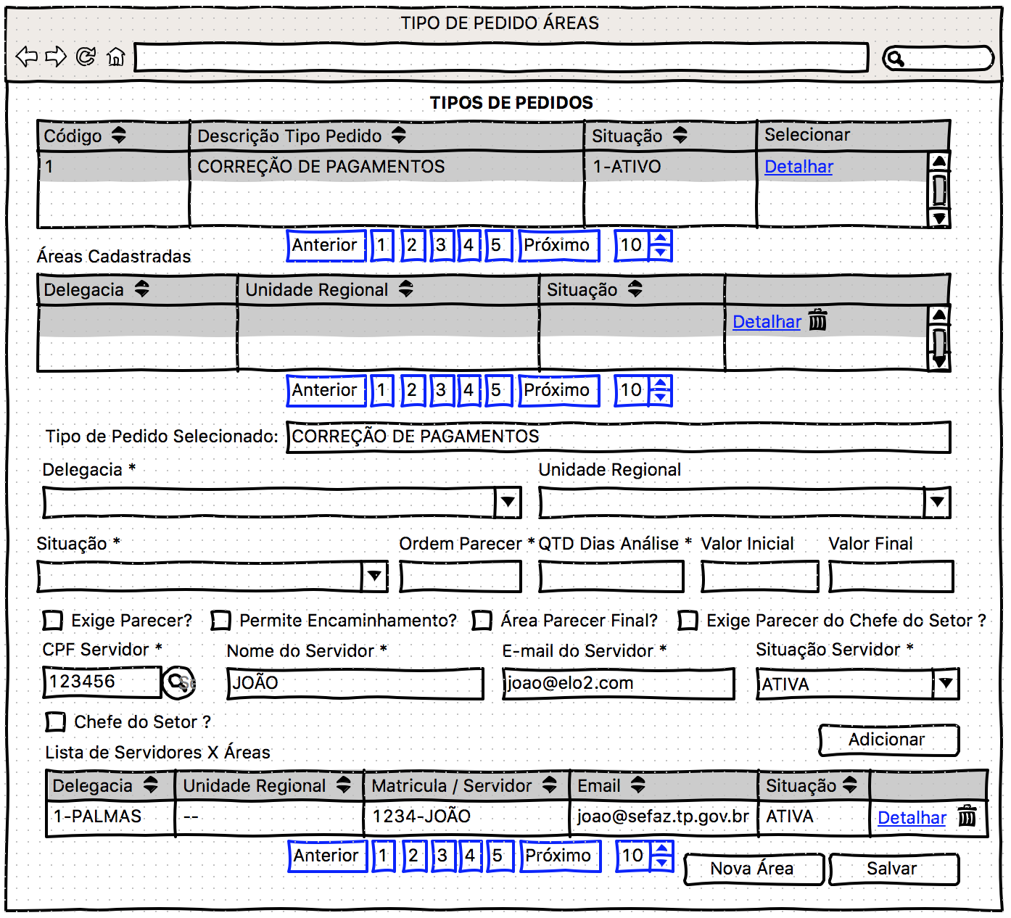

Figura 01 - Tela da Parametrização dos Tipos de Pedidos – Áreas

PG002

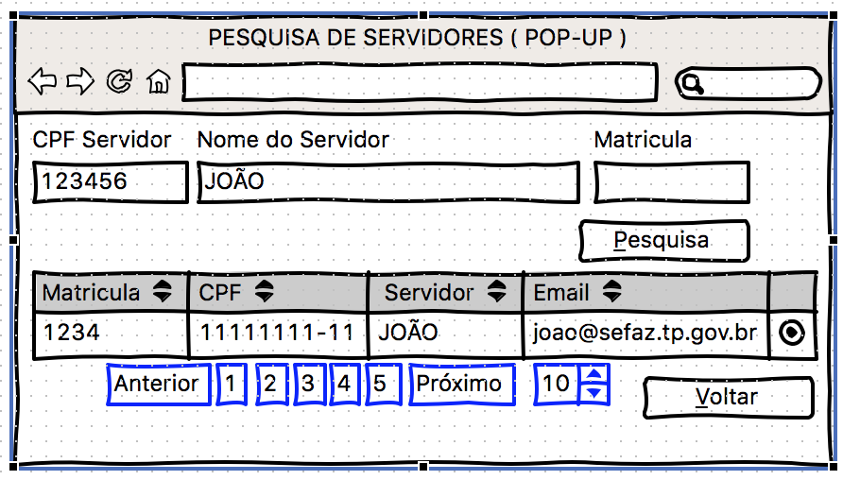

Figura 02 - Tela de Pesquisa de Servidores Fazendários ( Pop-Up )

TABELA – TA_PEDIDO_AREAS

|  |  |
| --- | --- |
| **Campo da Aplicação** | **Campo da Tabela** |
| Sequencial da Parametrização por Áreas | ID_PEDIDO_AREA |
| Código das Unidades Regionais e ou Postos Fiscais que estão relacionadas com as Delegacias Fazendárias | ID_UNIDADE_DELEGACIA |
| Número da Delegacia ou Unidade Fazendária | ID_DELEGACIA |
| área responsável pela o último parecer | AREA_PARECER_FINAL |
| Código do Tipo do Pedido: 1 - Pedido de Correção de Pagamentos 2 - Pedido de Restituição de Pagamentos 3 - Pedido de Restituição de Instituição Bancária | ID_TIPO_PEDIDO |
| Situação do Pedido | SITUACAO |
| Sequência que será encaminhada para as áreas que estarão dando parecer | ORDEM_PARECER |
| Exige Parecer ou somente Ciência: 1- SIM , 2- NÃO | EXIGE_PARECER |
| Quantidade de Dias que a área dispõe para analisar o pedido | QUANTIDADE_DIAS_ANALISE |
| Permite a Área encaminhar para outra área. 1-SIM , 2- NÃO | PERMITE_ENCAMINHAMENTO |

TABELA – TA_PEDIDO_AREAS_FAIXA_VALOR

|  |  |
| --- | --- |
| **Campo da Aplicação** | **Campo da Tabela** |
| Valor Mínimo permitido para área dar parecer | VALOR_INICIAL |
| Sequencial da Parametrização por Áreas | ID_PEDIDO_AREA |
| Valor Máximo permitido para área dar parecer | VALOR_FINAL |

TABELA - PEDIDO_AREAS_SERVIDORES

|  |  |
| --- | --- |
| **Campo da Aplicação** | **Campo da Tabela** |
| Código do Usuário que está habilitado a dar parecer. | ID_SERVIDOR |
| Email do Servidor | EMAIL_SERVIDOR |
| Situação do Servidor: 1- Habilitado, 2- Desabilitado | SITUACAO |
| Sequencial da Parametrização por Áreas | ID_PEDIDO_AREA |